Universitatea Națională de Științe și Tehnologie POLITEHNICA București

APLICAȚII ALE MICROCONTROLERELOR
SISTEM DE PROCESARE DIGITALĂ A
SEMNALELOR CU COMANDĂ ARM ȘI EXECUȚIE
DSP (AGC, ALE, MF)
ECHIPA NR. 4

Studenți:
Cristian Răzvan-Marian
Balcan Robert-Ionuț
Georgescu Alexandru-Gabriel
Popîrțac Dragoș

Profesor coordonator: Zoican Sorin
1. Descrierea sistemului

Sistemul implementat realizează procesarea digitală a semnalelor audio în timp real, utilizând o arhitectură biprocesor compusă din două subsisteme interconectate: un microcontroler ARM (STM32F103CBTx) cu rol de interfață și control, și un procesor de semnal digital (ADSP-2181 EZ-Kit Lite) cu rol de execuție a algoritmilor DSP.
Semnalul audio analog este digitalizat de codecul AD1847 SoundPort (convertor ADC/DAC pe 16 biti), transmis către DSP pentru procesare prin portul serial SPORT0, după care semnalul procesat este reconvertit în analog și redat la ieșire.

1.1. Componentele Principale ale Sistemului

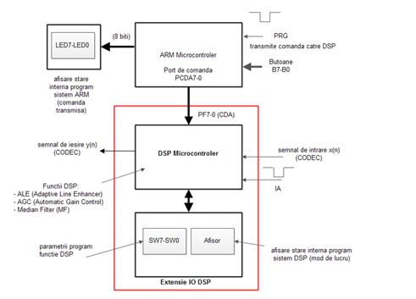\

Figura 1. Schema bloc a sistemului

Microcontrolerul ARM (STM32F103CBTx)
Citește comenzile utilizatorului prin butoanele B7-B0
Construiește un cuvânt de comandă pe 8 biți și îl transmite către DSP prin pinii PCDA7-0
Afișează pe LED-urile LED0-LED7 comanda curentă transmisă
Funcționează la 72 MHz (HSE 8 MHz x PLL 9)
Mașina de stări TRS_CDA gestionată prin întreruperi periodice TIM2 (~10 ms)

Microcontrolerul DSP (ADSP-2181 EZ-Kit Lite)
Primește comanda de la ARM prin porturile PF7-0
Aplică algoritmul selectat: AGC, ALE sau Median Filter
Primește semnalul audio x(n) de la codecul AD1847 prin SPORT0
Generează semnalul procesat de ieșire y(n)
Funcționează la 16.67 MHz cu arhitectura Harvard

Codecul AD1847 SoundPort
Convertor ADC/DAC stereo pe 16 biti
Digitalizare semnal audio analog -> digital și reconstrucție digital -> analog
Comunicare cu DSP-ul prin portul serial SPORT0 (mod multicanal, autobuffering)
Furnizează ceasul de sincronizare pentru transferul de date

Extensia I/O DSP
Comutatoare SW7-SW0 pentru configurarea manuala a parametrilor algoritmilor DSP
Afisaj cu 7 segmente pentru monitorizarea stării interne a DSP-ului
Circuite logice: 74LS138 (decodor 3-la-8), 74LS374 (latch), 74LS244 (buffer tri-state)

2. Structura Cuvântului de Comandă (PCDA7-0)
Cuvântul de comandă este transmis pe 8 biți de la ARM la DSP prin magistrala PCDA7-0. Cei 8 biţi au următoarea semnificație:

Bit | Denumire | Semnificație
D7 | Validare | Bit de validare/sincronizare (mereu 1)
D6 | Validare | Bit de validare/sincronizare (mereu 1)
D5-D4 | CDA1-CDA0 | Selector algoritm DSP: 00=AGC, 01=ALE, 10=MF
D3 | CANAL | Selector canal audio: 0=stânga (L), 1=dreapta (R)
D2-D0 | ID2-ID0 | Identificatorul DSP-ului țintă (adresare individuală)

Exemplu: 0xC0 | date_butoane => D7=1, D6=1, D5-D0 = valoarea citită de pe butoanele B5-B0 (cu shift dreapta 1 si masca 0x3F).

3. Funcțiile de Procesare Digitală a Semnalului
Procesorul DSP implementează trei algoritmi de procesare a semnalului audio. În Etapa 1, toate funcțiile realizează bypass (y(n) = x(n)), urmând ca implementarea completă să fie realizată în Etapa 2.

3.1. Automatic Gain Control (AGC)
Funcția AGC menține nivelul semnalului de ieșire relativ constant, indiferent de variațiile amplitudinii semnalului de intrare. Algoritmul calculează media modulului semnalului de ieșire pe o fereastră de M eșantioane și compară această medie cu o valoare de referință (REF). Câstigul g(n) se actualizează dinamic.
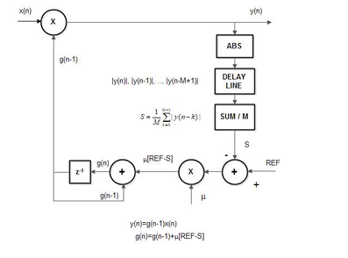
Figura 2. Diagrama funcțională a algoritmului AGC

Ecuații de calcul:
y(n) = g(n-1) * x(n)  Ieșire = câștig anterior * intrare curentă | g(n) = g(n-1) + u*[REF - S]  Actualizare câștig (buclă de control)
S = (1/M) * SUM{ |y(n-k)| }, k=0..M-1
(media valorilor absolute pe fereastra de M eșantioane)

Parametrii algoritmului AGC:
REF | Nivelul țintă al semnalului de ieșire (valoarea de referință)
M | Numărul de eșantioane din fereastra de calcul al mediei
μ | Viteza de adaptare a castigului (pas de actualizare)
3.2. Adaptive Line Enhancer (ALE)
Funcția ALE separă componentele periodice (tonuri, sinusoide) de zgomotul aleator dintr-un semnal mixt. Utilizează un filtru adaptiv cu o linie de întârziere D, aleasă astfel încât zgomotul (aleator) să devină necorelat, în timp ce componenta periodică rămâne corelată.
Semnalul de intrare x(n) este combinat cu o versiune întârziată z(n) înmulțită cu coeficientul a, obținând semnalul xz(n) = x(n) + a*z(n). Filtrul adaptiv calculează ieșirea y(n), iar eroarea e(n) = xz(n) - y(n) este folosită pentru actualizarea coeficienților conform algoritmului LLMS (Leaky LMS).
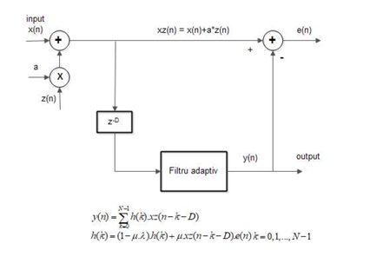
Figura 3. Diagrama funcțională a sistemului ALE
Ecuații de calcul:
y(n) = SUM{ h(k)*xz(n-k-D) }  k = 0, 1, ..., N-1 | h(k) = (1-u*L)*h(k) + u*xz(n-k-D)*e(n)  Actualizare coeficienți (LLMS)

Parametrii algoritmului ALE:
k (N) | Lungimea filtrului adaptiv (numărul de coeficienți)
a | Coeficientul de combinare a semnalului întârziat z(n)
μ | Viteza de adaptare a coeficienților (pas de învățare)
λ | Factorul de uitare - controlează stabilitatea filtrului
D | Întârzierea liniei de întârziere (separă corelație zgomot/semnal)

3.3. Median Filter (MF)
Filtrul Median este un filtru neliniar extrem de eficient în eliminarea zgomotului de tip impuls (vârfuri bruște de scurtă durată, spike-uri). Spre deosebire de filtrele FIR/IIR liniare, filtrul median păstrează tranzițiile abrupte ale semnalului util.
Algoritmul preia o fereastra de W = 2K eșantioane din semnal, le setează crescător și returnează valoarea din mijlocul șirului sortat ca eșantion de ieșire y(n).
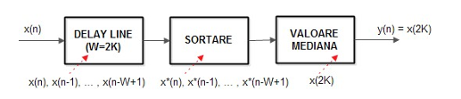
Figura 4. Diagrama de flux a algoritmului de filtrare mediană

Pas | Operație
1. Delay Line | Se păstrează ultimele W=2K eșantioane: x(n), x(n-1), ..., x(n-W+1)
2. Sortare | Esantioanele din fereastra se sortează crescător: x*(n), x*(n-1), ..., x*(n-W+1)
3. Valoare mediană | Se selectează elementul din poziția K (mijlocul): y(n) = x*(2K)

Parametrul algoritmului MF:
K | Jumătate din dimensiunea ferestrei de sortare (W = 2K esantioane)

4. Subsistemul ARM - STM32F103CBTx

4.1. Configurare Hardware (STM32CubeMX)
Microcontrolerul STM32F103CBTx (LQFP48, nucleu Cortex-M3) a fost configurat cu următoarele setări hardware:
MCU | STM32F103CBTx (LQFP48, Cortex-M3)
Clock HSE | 8 MHz
PLL | x9 -> SYSCLK = 72 MHz
HCLK / APB1 / APB2 | 72 MHz / 36 MHz / 72 MHz
Flash Latency | FLASH_LATENCY_2 (2 wait states)
Timer TIM2 | PSC=7199, ARR=100 -> ~99 Hz (~10 ms/intrerupere)
Debug | Serial Wire Debug (SWD)

4.2. Configurarea Pinilor GPIO
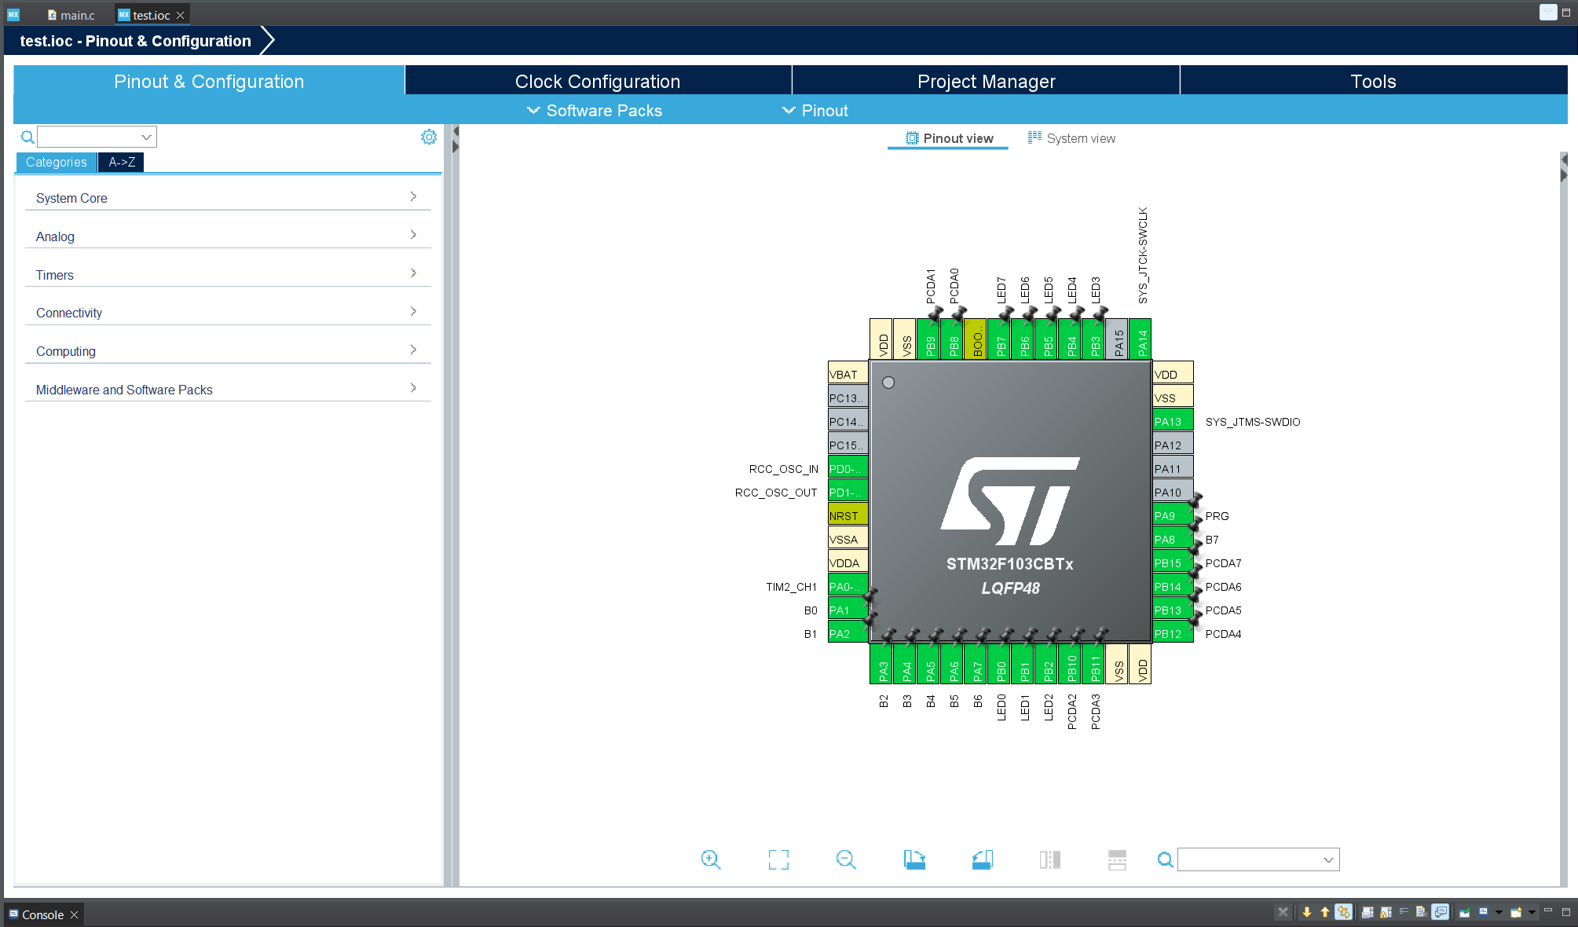

Pin | Direcție | Etichetă | Funcție
PA1 - PA8 | Intrare (NOPULL) | B0 - B7 | Butoane utilizator (8 biți comandă)
PA9 | Intrare (NOPULL) | PRG | Buton trigger transmitere comandă
PB0 - PB7 | Iesire (PP, Low) | LED0 - LED7 | Afișare stare internă ARM
PB8 - PB15 | Iesire (PP, Low) | PCDA0 - PCDA7 | Magistrala comandă către DSP
PD0, PD1 | Oscilator | RCC_OSC_IN/OUT | Cristal extern 8 MHz

4.3. Mașina de Stări TRS_CDA
Mașina de stări TRS_CDA este executată în întreruperea periodică TIM2 (la fiecare ~10 ms) și gestionează citirea comenzii de la butoane și transmiterea ei către DSP. Constă din 3 stări:
Stare | Comportament
STARE 0 Eliberare PRG | Se verifică dacă butonul PRG (PA9) este eliberat (GPIO_PIN_RESET). Dacă da, se trece in starea 1. NU se acceptă o comandă nouă cât butonul este tinut apasat. Scop: garantează ca fiecare apăsare este intenționată.
STARE 1 Apasare PRG | Se așteaptă apăsarea butonului PRG (GPIO_PIN_SET). La detecție: se citesc butoanele B0-B5 de pe PA1-PA6 (shift dreapta 1, masca 0x3F). Se construiește comanda: comanda_dsp = 0xC0 | date_butoane. Se trece în starea 2.
STARE 2 Transmitere | Se scrie comanda pe GPIOB->ODR: octetul superior (PB8-PB15) = comanda către DSP pe PCDA7-0, octetul inferior (PB0-PB7) = comanda afișată pe LED-uri. Se revine în starea 0.

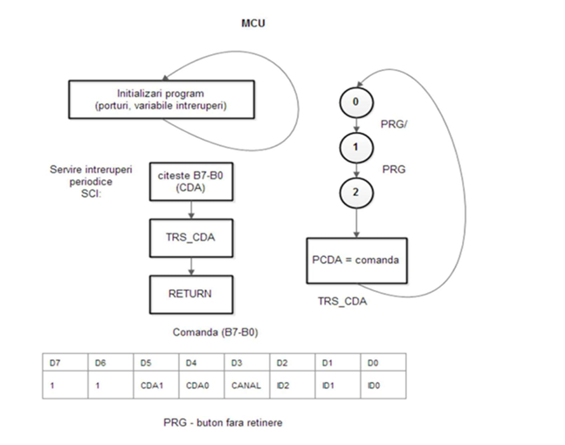

4.4. Codul Sursă STM32 (C / HAL)
/* USER CODE BEGIN Header */
/**
**************************
* @file : main.c
* @brief : Main program body
**************************
* @attention
*
* Copyright (c) 2026 STMicroelectronics.
* All rights reserved.
*
* This software is licensed under terms that can be found in the LICENSE file
* in the root directory of this software component.
* If no LICENSE file comes with this software, it is provided AS-IS.
*
**************************
*/
/* USER CODE END Header */
/* Includes ------------------------------------------------------------------*/
#include "main.h"
/* Private includes ----------------------------------------------------------*/
/* USER CODE BEGIN Includes */
/* USER CODE END Includes */
/* Private typedef -----------------------------------------------------------*/
/* USER CODE BEGIN PTD */
/* USER CODE END PTD */
/* Private define ------------------------------------------------------------*/
/* USER CODE BEGIN PD */
/* USER CODE END PD */
/* Private macro -------------------------------------------------------------*/
/* USER CODE BEGIN PM */
/* USER CODE END PM */
/* Private variables ---------------------------------------------------------*/
TIM_HandleTypeDef htim2;
/* USER CODE BEGIN PV */
uint8_t comanda_dsp = 0;
uint8_t stare_trs = 0;
/* USER CODE END PV */
/* Private function prototypes -----------------------------------------------*/
void SystemClock_Config(void);
static void MX_GPIO_Init(void);
static void MX_TIM2_Init(void);
/* USER CODE BEGIN PFP */
/* USER CODE END PFP */
/* Private user code ---------------------------------------------------------*/
/* USER CODE BEGIN 0 */
void HAL_TIM_PeriodElapsedCallback(TIM_HandleTypeDef *htim)
{
// Aceasta functie este apelata automat la fiecare perioada a timerului
// Verificam daca sursa intreruperii este TIM2 (pot exista mai multi timeri activi)
if (htim->Instance == TIM2)
{
// Preia nivelul logic actual al pinului PRG de pe portul GPIOA
GPIO_PinState prg = HAL_GPIO_ReadPin(GPIOA, PRG_Pin);
// Automatul de stari pentru gestionarea transmisiei comenzii
switch (stare_trs)
{
case 0:
// STAREA 0: Monitorizare eliberare buton PRG
// Ne asiguram ca butonul a fost complet eliberat dupa
// o apasare anterioara, inainte de a permite o noua comanda
if (prg == GPIO_PIN_RESET)
{
stare_trs = 1; // Butonul e liber -> sistem pregatit pentru o noua apasare
}
// Cat timp PRG ramane apasat, starea nu se schimba
break;
case 1:
// STAREA 1: Detectie apasare buton PRG si construire comanda
// Sistemul asteapta ca utilizatorul sa apese PRG
// pentru a captura valorile butoanelor B0-B7
if (prg == GPIO_PIN_SET)
{
// Citeste toti pinii portului A dintr-o singura operatie
uint16_t stare_port_A = GPIOA->IDR;
// Extrage bitii B0-B5 de pe PA1-PA6:
// >> 1 decaleaza pentru a elimina PA0, & 0x3F pastreaza doar 6 biti
uint8_t date_butoane = (uint8_t)((stare_port_A >> 1) & 0x3F);
// Asambleaza octetul de comanda:
// 0xC0 seteaza D7=1 si D6=1 (biti de validare)
// OR cu date_butoane adauga bitii D5-D0 (parametru + canal + functie)
comanda_dsp = 0xC0 | date_butoane;
stare_trs = 2; // Comanda construita -> gata de transmisie
}
// Daca PRG inca nu e apasat, ramanem in asteptare
break;
case 2:
// STAREA 2: Plasarea comenzii pe portul de iesire
// Scriem simultan in ambele jumatati ale registrului ODR al portului B:
// - Jumatatea superioara (PB8-PB15) = PCDA7-PCDA0 -> date catre DSP
// - Jumatatea inferioara (PB0-PB7) = LED7-LED0 -> afisare vizuala a comenzii
GPIOB->ODR = ((uint16_t)comanda_dsp << 8) | (uint16_t)comanda_dsp;
stare_trs = 0; // Transmisie finalizata -> revenire in starea de monitorizare
break;
default:
stare_trs = 0; // Stare necunoscuta -> resetare automata la starea initiala
break;
}
}
}
/* USER CODE END 0 */
/**
* @brief The application entry point.
* @retval int
*/
int main(void)
{
/* USER CODE BEGIN 1 */
/* USER CODE END 1 */
/* MCU Configuration--------------------------------------------------------*/
/* Reset of all peripherals, Initializes the Flash interface and the Systick. */
HAL_Init();
/* USER CODE BEGIN Init */
/* USER CODE END Init */
/* Configure the system clock */
SystemClock_Config();
/* USER CODE BEGIN SysInit */
/* USER CODE END SysInit */
/* Initialize all configured peripherals */
MX_GPIO_Init();
MX_TIM2_Init();
/* USER CODE BEGIN 2 */
HAL_TIM_Base_Start_IT(&htim2); // Pornește Timer 2 în regim de întreruperi
/* USER CODE END 2 */
/* Infinite loop */
/* USER CODE BEGIN WHILE */
while (1)
{
/* USER CODE END WHILE */
/* USER CODE BEGIN 3 */
}
/* USER CODE END 3 */
}
/**
* @brief System Clock Configuration
* @retval None
*/
void SystemClock_Config(void)
{
RCC_OscInitTypeDef RCC_OscInitStruct = {0};
RCC_ClkInitTypeDef RCC_ClkInitStruct = {0};
RCC_OscInitStruct.OscillatorType = RCC_OSCILLATORTYPE_HSE;
RCC_OscInitStruct.HSEState = RCC_HSE_ON;
RCC_OscInitStruct.HSEPredivValue = RCC_HSE_PREDIV_DIV1;
RCC_OscInitStruct.HSIState = RCC_HSI_ON;
RCC_OscInitStruct.PLL.PLLState = RCC_PLL_ON;
RCC_OscInitStruct.PLL.PLLSource = RCC_PLLSOURCE_HSE;
RCC_OscInitStruct.PLL.PLLMUL = RCC_PLL_MUL9; // 8MHz * 9 = 72MHz
if (HAL_RCC_OscConfig(&RCC_OscInitStruct) != HAL_OK) { Error_Handler(); }
RCC_ClkInitStruct.ClockType =
RCC_CLOCKTYPE_HCLK|RCC_CLOCKTYPE_SYSCLK
|RCC_CLOCKTYPE_PCLK1|RCC_CLOCKTYPE_PCLK2;
RCC_ClkInitStruct.SYSCLKSource = RCC_SYSCLKSOURCE_PLLCLK;
RCC_ClkInitStruct.AHBCLKDivider = RCC_SYSCLK_DIV1;
RCC_ClkInitStruct.APB1CLKDivider = RCC_HCLK_DIV2;
RCC_ClkInitStruct.APB2CLKDivider = RCC_HCLK_DIV1;
if (HAL_RCC_ClockConfig(&RCC_ClkInitStruct, FLASH_LATENCY_2) !=
HAL_OK) { Error_Handler(); }
}
/**
* @brief TIM2 Initialization Function
* @param None
* @retval None
*/
static void MX_TIM2_Init(void)
{
/* USER CODE BEGIN TIM2_Init 0 */
/* USER CODE END TIM2_Init 0 */
TIM_ClockConfigTypeDef sClockSourceConfig = {0};
TIM_MasterConfigTypeDef sMasterConfig = {0};
TIM_OC_InitTypeDef sConfigOC = {0};
/* USER CODE BEGIN TIM2_Init 1 */
/* USER CODE END TIM2_Init 1 */
htim2.Instance = TIM2;
htim2.Init.Prescaler = 7199;
htim2.Init.CounterMode = TIM_COUNTERMODE_UP;
htim2.Init.Period = 100;
htim2.Init.ClockDivision = TIM_CLOCKDIVISION_DIV1;
htim2.Init.AutoReloadPreload = TIM_AUTORELOAD_PRELOAD_DISABLE;
if (HAL_TIM_Base_Init(&htim2) != HAL_OK)
{
Error_Handler();
}
sClockSourceConfig.ClockSource = TIM_CLOCKSOURCE_INTERNAL;
if (HAL_TIM_ConfigClockSource(&htim2, &sClockSourceConfig) != HAL_OK)
{
Error_Handler();
}
if (HAL_TIM_OC_Init(&htim2) != HAL_OK)
{
Error_Handler();
}
sMasterConfig.MasterOutputTrigger = TIM_TRGO_RESET;
sMasterConfig.MasterSlaveMode = TIM_MASTERSLAVEMODE_DISABLE;
if (HAL_TIMEx_MasterConfigSynchronization(&htim2, &sMasterConfig) !=
HAL_OK)
{
Error_Handler();
}
sConfigOC.OCMode = TIM_OCMODE_TIMING;
sConfigOC.Pulse = 0;
sConfigOC.OCPolarity = TIM_OCPOLARITY_HIGH;
sConfigOC.OCFastMode = TIM_OCFAST_DISABLE;
if (HAL_TIM_OC_ConfigChannel(&htim2, &sConfigOC, TIM_CHANNEL_1) !=
HAL_OK)
{
Error_Handler();
}
/* USER CODE BEGIN TIM2_Init 2 */
/* USER CODE END TIM2_Init 2 */
HAL_TIM_MspPostInit(&htim2);
}
/**
* @brief GPIO Initialization Function
* @param None
* @retval None
*/
static void MX_GPIO_Init(void)
{
GPIO_InitTypeDef GPIO_InitStruct = {0};
/* USER CODE BEGIN MX_GPIO_Init_1 */
/* USER CODE END MX_GPIO_Init_1 */
/* GPIO Ports Clock Enable */
__HAL_RCC_GPIOA_CLK_ENABLE();
__HAL_RCC_GPIOB_CLK_ENABLE();
/*Configure GPIO pin Output Level */
HAL_GPIO_WritePin(GPIOB, LED0_Pin|LED1_Pin|LED2_Pin|PCDA2_Pin
|PCDA3_Pin|PCDA4_Pin|PCDA5_Pin|PCDA6_Pin
|PCDA7_Pin|LED3_Pin|LED4_Pin|LED5_Pin
|LED6_Pin|LED7_Pin|PCDA0_Pin|PCDA1_Pin,
GPIO_PIN_RESET);
GPIO_InitStruct.Pin = B0_Pin|B1_Pin|B2_Pin|B3_Pin
|B4_Pin|B5_Pin|B6_Pin|B7_Pin
|PRG_Pin;
GPIO_InitStruct.Mode = GPIO_MODE_INPUT;
GPIO_InitStruct.Pull = GPIO_NOPULL;
HAL_GPIO_Init(GPIOA, &GPIO_InitStruct);
GPIO_InitStruct.Pin = LED0_Pin|LED1_Pin|LED2_Pin|PCDA2_Pin
|PCDA3_Pin|PCDA4_Pin|PCDA5_Pin|PCDA6_Pin
|PCDA7_Pin|LED3_Pin|LED4_Pin|LED5_Pin
|LED6_Pin|LED7_Pin|PCDA0_Pin|PCDA1_Pin;
GPIO_InitStruct.Mode = GPIO_MODE_OUTPUT_PP;
GPIO_InitStruct.Pull = GPIO_NOPULL;
GPIO_InitStruct.Speed = GPIO_SPEED_FREQ_LOW;
HAL_GPIO_Init(GPIOB, &GPIO_InitStruct);
/* USER CODE BEGIN MX_GPIO_Init_2 */
/* USER CODE END MX_GPIO_Init_2 */
}
/* USER CODE BEGIN 4 */
/* USER CODE END 4 */
/**
* @brief This function is executed in case of error occurrence.
* @retval None
*/
void Error_Handler(void)
{
/* USER CODE BEGIN Error_Handler_Debug */
/* User can add his own implementation to report the HAL error return state */
__disable_irq();
while (1)
{
}
/* USER CODE END Error_Handler_Debug */
}
#ifdef USE_FULL_ASSERT
/**
* @brief Reports the name of the source file and the source line number
* where the assert_param error has occurred.
* @param file: pointer to the source file name
* @param line: assert_param error line source number
* @retval None
*/
void assert_failed(uint8_t *file, uint32_t line)
{
/* USER CODE BEGIN 6 */
/* User can add his own implementation to report the file name and line number,
ex: printf("Wrong parameters value: file %s on line %d\r\n", file, line) */
/* USER CODE END 6 */
}
#endif /* USE_FULL_ASSERT */

5. Subsistemul DSP - ADSP-2181

5.1. Arhitectura Hardware ADSP-2181
Procesorul ADSP-2181 este bazat pe arhitectura Harvard, cu magistrale separate pentru memorie de program și memorie de date, permițând accesul simultan la instrucțiuni și operanzi. Frecvența de lucru este de 16.67 MHz.
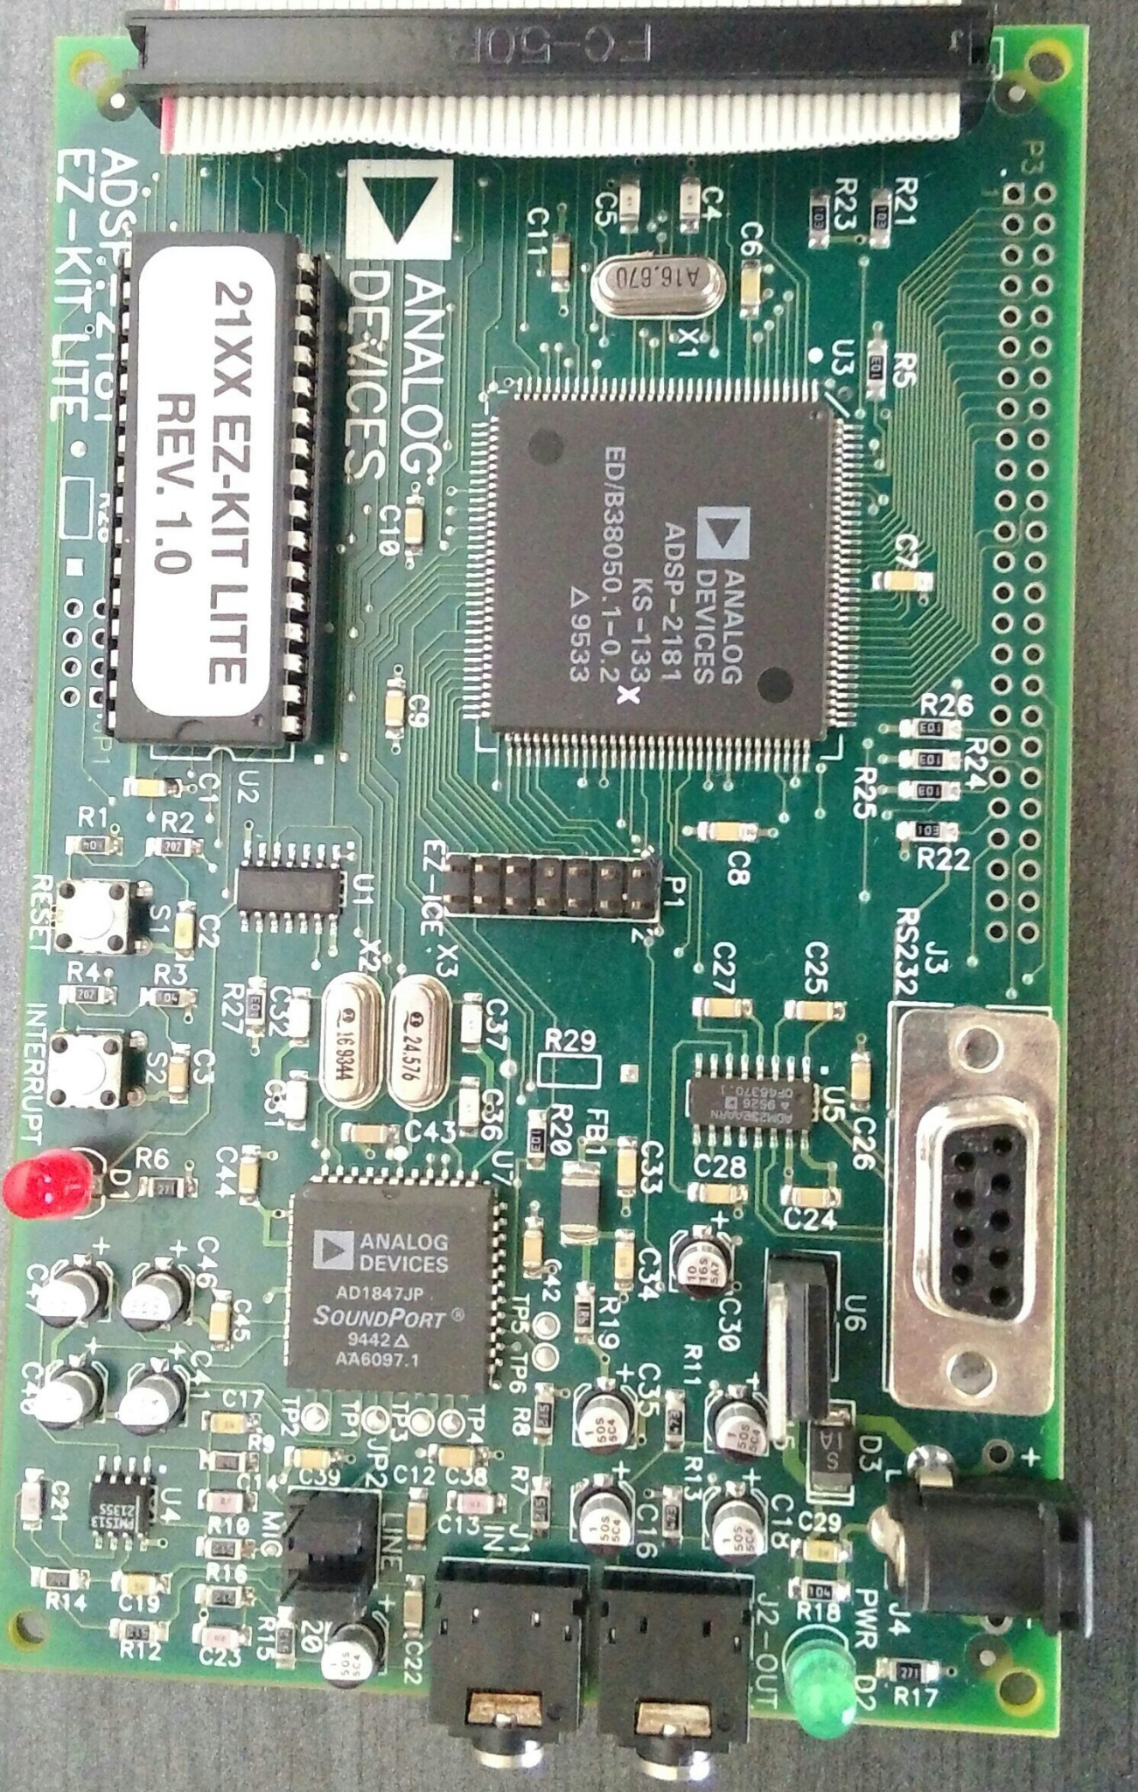
Figura 5 – Placa de evaluare ADSP-2181 EZ-Kit Lite (vedere fizică)
Bloc funcțional | Rol / Utilizare în proiect
ALU / MAC / Shifter | Unități aritmetice pentru calculele AGC (media, inmultire), ALE (FIR, LLMS) si MF (sortare)
DAG1, DAG2 | Generatoare de adrese pentru accesul eficient la bufferele circulare rx_buf si tx_buf
Memorie Program | 48K x 24-bit: secțiunile pm_da, interrupts, seg_code
Memorie Date | 56K x 16-bit: secțiunile buf_var1/2/3, data1 (variabile)
SPORT0 | Port serial pentru comunicația cu codecul AD1847 (mod multicanal, autobuffering)
PF0-PF7 | Porturi programabile I/O: PF0-PF3=intrări (comanda de la ARM), PF4-PF7=iesiri
Timer | Generează întreruperi periodice pentru mașina de stări DSP
IRQL0 | Întrerupere asincronă de la butonul IA

5.2. Structura Programului și Organizarea Memoriei
Programul DSP este scris în limbaj de asamblare ADSP-21xx și este organizat în secțiuni de memorie conform arhitecturii Harvard:
buf_var1 (DM) | Buffer recepție: rx_buf[3] - stare + canal stâng + canal drept
buf_var2 (DM) | Buffer transmisie: tx_buf[3] - comandă + canal stâng + canal drept
buf_var3 (DM) | Cele 13 cuvinte de inițializare a codecului AD1847
data1 (DM) | Variabile program: Flag_CDA, cmd_word, id_functie, param_id, canal, x_in, y_out
interrupts (PM) | Tabela vectorilor de întrerupere (128 locații)
seg_code (PM) | Codul principal: inițializare, mașina de stări, ISR-uri

5.3. Inițializarea Sistemului
La pornire, DSP-ul execută următoarea secvență de inițializare:
1 | Configurare SPORT0: autobuffering, mod multicanal pe 16 biți, 3 cuvinte pe canal, codecul furnizează ceasul
2 | Configurare buffere circulare: i5/l5 pentru rx_buf, i6/l6 pentru tx_buf, i3/l3 pentru init_cmds
3 | Trimitere secvențială a celor 13 cuvinte de inițializare a codecului AD1847 prin SPORT0 TX
4 | Așteptare finalizare auto-calibrare codec (bitul ACI: 0->1->0 în registrul de stare)
5 | Dezactivare mute pe canalele de ieșire (scriere registre codec prin tx_buf)
6 | Configurare porturi PF: PF0-PF3 = intrări, PF4-PF7 = ieșiri
7 | Activare întreruperi: Timer (bit 9), SPORT0 RX (bit 5), IRQL0 (bit 0)

5.4. Întreruperile Active și Mașina de Stări DSP
Programul DSP este condus de două surse de întreruperi:

IRQL0 - isr_ia (Întrerupere asincronă de la butonul IA):
Setează Flag_CDA = 1 pentru a semnala mașinii de stări că o comanda nouă a fost plasată de ARM pe portul PF7-0. Este o întrerupere de nivel scăzut (low-pulse).

SPORT0 RX - input_samples (La rata de eșantionare a codecului):
Principala sursă de întreruperi. La fiecare eșantion audio recepționat de la codec: citește rx_buf+2 in x_in, execută masina de stări DSP, scrie y_out in tx_buf+1 si tx_buf+2 (ambele canale).

Mașina de Stări DSP (executată la fiecare eșantion audio)
Stare | Comportament
STARE 0 Decizie | Verifică Flag_CDA. Dacă Flag_CDA != 0 (comandă nouă disponibilă) -> sare la starea 1. Dacă Flag_CDA == 0 -> sare la starea 2 (procesare cu comanda curentă).
STARE 1 Citire comandă | Citește Prog_Flag_Data cu masca 0x00FF -> salvează in cmd_word. Resetează Flag_CDA = 0. RTI (comanda va fi procesată la următoarea întrerupere în starea 2).
STARE 2 Validare + Execuție | Validare: (cmd_word & 0x00C0) == 0x00C0? Dacă nu -> bypass. Dacă da: extrage id_functie (biții 5-4), canal (bit 3), param_id (biții 2-0). Rulează la: 0->AGC, 1->ALE, 2->MF. Scrie y_out in tx_buf.
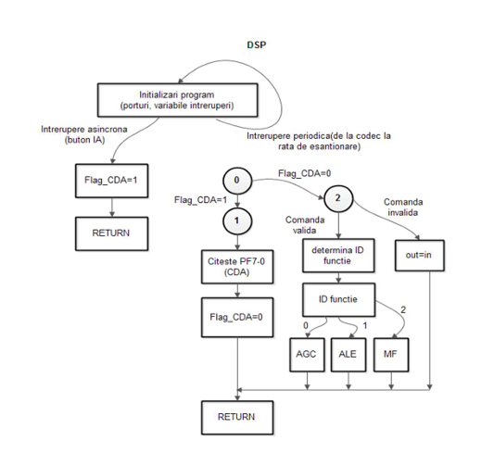

5.5. Codul Sursă DSP (Asamblare ADSP-21xx)
#include "def2181.h"

/ *
* Cod DSP transcris dupa 07 - 2.pdf, sectiunea:
* "III. Asamblarea functiilor intr - un cod unic".
*
* Am pastrat logica si numele din PDF:
* - D7, D6 = validare
* - D5, D4 = algoritm CDA: 00 AGC, 01 ALE, 10 MF
* - D3 = canal: 0 stanga, 1 dreapta
* - D2..D0 = ID DSP, aici validat cu 001
* /

#define M_AGC 4
#define K_AGC 2
#define W_MF 3
#define K_MF 1
#define N_ALE 256
#define D_ALE 128

/ *
* Bufferele de transfer cu CODEC - ul.
* rx_buf primeste automat prin SPORT0:
* rx_buf[0] = status / control CODEC
* rx_buf[1] = esantion canal stanga
* rx_buf[2] = esantion canal dreapta
* tx_buf are aceeasi structura, dar pentru iesirea catre CODEC.
* /
.SECTION / DM buf_var1;
.var rx_buf[3];

.SECTION / DM buf_var2;
.var tx_buf[3] = 0xc000, 0x0000, 0x0000;

.SECTION / DM buf_var3;
.var init_cmds[13] =
0xc002, 0xc102, 0xc288, 0xc388, 0xc488, 0xc588, 0xc680,
0xc780, 0xc85c, 0xc909, 0xca00, 0xcc40, 0xcd00;

.SECTION / DM data1;

/ *
* Variabile de control pentru comanda venita de la ARM:
* PF_input = octetul citit de pe Programmable Flags
* id_dsp = ID - ul extras din D2..D0
* cda = algoritmul extras din D5..D4
* canal = canalul extras din D3
* Flag_CDA = marcheaza aparitia unei comenzi noi prin IRQ2
* /
.var stat_flag;
.var PF_input;
.var id_dsp;
.var cda;
.var canal;
.var temp_out;
.var temp_in;
.var cda_prev;
.var Flag_CDA;

/ *
* Variabile AGC:
* delay_agc pastreaza ultimele M valori |y(n)| pentru media S.
* Castigul g este tinut in doua parti deoarece se lucreaza fractional.
* /
.var / circ delay_agc[M_AGC];
.var S_agc;
.var ref_agc;
.var mu_agc;
.var agc_flag_init;
.var g_int_agc;
.var g_fr_agc;

/ *
* Variabile MF:
* delay_mf este fereastra circulara de esantioane.
* delay_sorted este copia liniara care poate fi sortata.
* /
.var / circ delay_mf[W_MF];
.var delay_sorted[W_MF];
.var mf_flag_init;

/ *
* Variabile ALE:
* input_ale realizeaza intarzierea D_ALE.
* fir_d este linia de intarziere a filtrului FIR.
* hh contine coeficientii FIR in Program Memory pentru acces paralel.
* /
.var / circ fir_d[N_ALE];
.var / circ input_ale[N_ALE];
.var mu_ale;
.var lambda_ale;
.var ale_flag_init;

.SECTION / PM pm_da;
.var / circ hh[N_ALE];

/ *
* Tabela vectorilor de intrerupere ADSP - 2181.
* Fiecare vector are 4 instructiuni.
* - reset sare la start
* - IRQ2 seteaza Flag_CDA
* - SPORT0 TX trimite comenzile de initializare CODEC
* - SPORT0 RX intra in input_samples pentru fiecare cadru audio
* /
.SECTION / PM interrupts;
jump start; rti; rti; rti;
ax0 = 1; dm(Flag_CDA) = ax0; rti; rti;
rti; rti; rti; rti;
rti; rti; rti; rti;
ar = dm(stat_flag;
ar = pass ar;
if eq rti;
jump next_cmd;
jump input_samples; rti; rti; rti;
rti; rti; rti; rti;
rti; rti; rti; rti;
rti; rti; rti; rti;
nop; rti; rti; rti;
rti; rti; rti; rti;

.SECTION / PM seg_code;

start:
/ *
* Initializare sistem DSP si SPORT0.
* SPORT0 este folosit cu autobuffering pentru transferul automat
* intre CODEC si rx_buf / tx_buf.
* /
ax0 = b#0000100000000000;
dm(Sys_Ctrl_Reg) = ax0;
ena timer;

i5 = rx_buf;
l5 = LENGTH(rx_buf);
i6 = tx_buf;
l6 = LENGTH(tx_buf);
i3 = init_cmds;
l3 = LENGTH(init_cmds);

m1 = 1;
m5 = 1;

ax0 = b#0000110011010111;
dm(Sport0_Autobuf_Ctrl) = ax0;
ax0 = 0;
dm(Sport0_Rfsdiv) = ax0;
dm(Sport0_Sclkdiv) = ax0;
ax0 = b#1000011000001111;
dm(Sport0_Ctrl_Reg) = ax0;
ax0 = b#0000000000000111;
dm(Sport0_Tx_Words0) = ax0;
dm(Sport0_Tx_Words1) = ax0;
dm(Sport0_Rx_Words0) = ax0;
dm(Sport0_Rx_Words1) = ax0;

ax0 = b#0001100000000000;
dm(Sys_Ctrl_Reg) = ax0;
ifc = b#00000011111110;
nop;
icntl = b#00010;
mstat = b#1100000;

/ *
* In PDF exista acest salt spre skip.
* El pastreaza fluxul de pornire descris in document si sare peste
* secventa activa de initializare CODEC aflata mai jos.
* /
jump skip ;

/ *
* Secventa de initializare AD1847.
* stat_flag ramane 1 cat timp mai sunt comenzi de trimis.
* /
ax0 = 1;
dm(stat_flag) = ax0;
ena ints;
imask = b#0001000001;
ax0 = dm(i6, m5);
tx0 = ax0;

check_init:
ax0 = dm(stat_flag;
af = pass ax0;
if ne jump check_init;

ay0 = 2;

check_aci1:
ax0 = dm(rx_buf);
ar = ax0 and ay0;
if eq jump check_aci1;

check_aci2:
ax0 = dm(rx_buf);
ar = ax0 and ay0;
if ne jump check_aci2;
idle;

ay0 = 0xbf3f;
ax0 = dm(init_cmds + 6);
ar = ax0 and ay0;
dm(tx_buf) = ar;
idle;

ax0 = dm(init_cmds + 7);
ar = ax0 and ay0;
dm(tx_buf) = ar;
idle;

ifc = b#00000011111110;
nop;
imask = b#0001100001;

skip:
/ *
* Activare intreruperi utile pentru rularea proiectului:
* IRQ2 pentru comenzi ARM si SPORT0 RX pentru esantioane audio.
* /
imask = 0x220;

si = 0xFFFF;
dm(Dm_Wait_Reg) = si;

si = 0x0000;
dm(Prog_Flag_Comp_Sel_Ctrl) = si;

/ *
* cda_prev = 3 forteaza prima schimbare de algoritm.
* Flag_CDA = 1 forteaza prima citire a comenzii dupa reset.
* /
si = 3 ;
dm(cda_prev) = si;

si = 1;
dm(Flag_CDA) = si;

wt:
nop;
jump wt;

input_samples:
/ *
* ISR SPORT0 RX.
* La fiecare cadru audio se verifica daca a venit o comanda noua.
* Daca da, comanda este citita si decodata.
* Daca nu, se continua procesarea cu algoritmul deja selectat.
* /
ena sec_reg;

ax0 = dm(Flag_CDA);
ar = pass ax0;
if eq jump procesare;

/ *
* Citire comanda de pe Programmable Flags.
* Se pastreaza doar octetul D7..D0.
* /
ax0 = dm(Prog_Flag_Data);
ay0 = 0x00FF;
ar = ax0 and ay0;
dm(PF_input) = ar;

ax0 = dm(PF_input);

/ *
* Validare comanda:
* D7 si D6 trebuie sa fie 1, adica masca 0xC0.
* /
ay0 = 0x00C0;
ar = ax0 and ay0;
ay1 = 0x00C0;
ar = ar - ay1;
if ne jump invalid_cmd;

/ *
* Verificare ID DSP:
* D2..D0 trebuie sa fie 001 pentru acest DSP.
* /
ay0 = 0x0007;
ar = ax0 and ay0;
dm(id_dsp) = ar;
ay1 = 0x0001;
ar = ar - ay1;
if ne jump invalid_cmd;

/ *
* Selectie canal:
* D3 = 0 - > stanga, D3 = 1 - > dreapta.
* /
ay0 = 0x0008;
ar = ax0 and ay0;
se = - 3;
sr = lshift ar (lo);
dm(canal) = sr0;

/ *
* Selectie algoritm:
* D5..D4 = 00 AGC, 01 ALE, 10 MF, 11 bypass.
* /
ay0 = 0x0030;
ar = ax0 and ay0;
se = - 4;
sr = lshift ar (lo);
dm(cda) = sr0;

ax0 = 0;
dm(Flag_CDA) = ax0;

call read_buff;
dm(temp_in) = ar;

/ *
* Daca algoritmul s - a schimbat, toate filtrele primesc flag de init.
* Algoritmul apelat isi va reseta propria stare.
* /
ax0 = dm(cda_prev);
ay0 = dm(cda);
ar = ax0 - ay0;
if eq jump cont;

si = 1;
dm(agc_flag_init) = si;
dm(mf_flag_init) = si;
dm(ale_flag_init) = si;

si = dm(cda);
dm(cda_prev) = si;

cont:
/ *
* Rutare catre algoritmul selectat.
* Orice valoare neacoperita cade in invalid_cmd, deci out = in.
* /
ax0 = dm(cda);
ay0 = 0;
ar = ax0 - ay0;
if eq jump run_agc;
ay0 = 1;
ar = ax0 - ay0;
if eq jump run_ale;
ay0 = 2;
ar = ax0 - ay0;
if eq jump run_mf;

invalid_cmd:
/ * Comanda invalida sau bypass: copiaza intrarea pe iesire. * /
call read_buff;
call write_out;
rti;

procesare:
/ * Nu exista comanda noua ; se proceseaza urmatorul esantion. * /
call read_buff;
dm(temp_in) = ar;
jump cont;

run_agc:
/ *
* AGC: Automatic Gain Control.
* y(n) = g(n - 1) * x(n)
* g(n) = g(n - 1) + mu * (ref - S)
* /
ar = dm(agc_flag_init);
ar = ar - 1;
if eq call agc_init;

ax1 = dm(g_int_agc);
ay1 = dm(g_fr_agc);
se = - K_AGC;
mx0 = dm(temp_in);
mr = 0;
my0 = - 1.0r;

/ * Daca partea intreaga a castigului este 1, adauga x(n). * /
ar = ax1 - 1;
if lt jump g_fr;
mr = mr - mx0 * my0 (ss);

g_fr:
/ * Adauga partea fractionara a castigului si scrie rezultatul. * /
my1 = ay1;
mr = mr + mx0 * my1 (rnd);
ar = mr1;
call write_out;

/ * Calculeaza |y(n)| / 4 si il pune in bufferul circular AGC. * /
ar = abs mr1;
sr = ashift ar (hi);
dm(i3, m3) = sr1;

/ * Suma celor M valori scalate produce media S. * /
cntr = M_AGC - 1;
mr = 0, mx0 = dm(i3, m3);
do sum until ce;
sum:
mr = mr - mx0 * my0 (ss), mx0 = dm(i3, m3);
mr = mr - mx0 * my0 (rnd);
if mv sat mr;
dm(S_agc) = mr1;

/ * Eroarea de amplitudine: ref - S. * /
ax0 = dm(ref_agc);
ay0 = dm(S_agc);
ar = ax0 - ay0;
my1 = ar;
mx1 = dm(mu_agc);
mr = mx1 * my1 (ss);
ar = mr1 + ay1;

/ *
* Ajustare overflow pentru castigul fractional.
* Cand fractia trece peste limita, se corecteaza partea intreaga.
* /
af = pass ar;
if ge jump cont_agc;

af = ax1 - 1;
if lt jump cor1;

ax1 = 0;
ay1 = 0x7fff;
jump save_gain;

cor1:
ax1 = 1;
ay1 = 0;
jump save_gain;

cont_agc:
ay1 = ar;

save_gain:
dm(g_fr_agc) = ay1;
dm(g_int_agc) = ax1;
rti;

run_ale:
/ *
* ALE: Adaptive Line Enhancer.
* Filtrul FIR primeste o versiune intarziata a semnalului si
* invata coeficientii cu algoritmul Leaky LMS.
* /
ar = dm(ale_flag_init);
ar = ar - 1;
if eq call ale_init;

/ * Actualizeaza liniile de intarziere: x(n) si x(n - D). * /
ar = dm(temp_in);
ena ar_sat;
dm(i2, m1) = ar;
ar = dm(i4, m5);
dm(i3, m1) = ar;

/ * Calculeaza iesirea FIR y(n). * /
cntr = N_ALE - 1;
call fir;
ar = mr1;
call write_out;

/ * Eroarea de predictie: e(n) = x(n) - y(n). * /
ar = dm(temp_in);
ay0 = ar;
ar = ay0 - mr1;
mx0 = ar;

/ * Adapteaza toti coeficientii cu LLMS. * /
cntr = N_ALE;
my1 = dm(mu_ale);
m4 = - 1;
m6 = 2;
m3 = - 1;
m7 = 0;
mx1 = dm(lambda_ale);
call llms;

dis sec_reg;
rti;

fir:
/ * Subrutina FIR: mr1 = suma x(k) * h(k). * /
mr = 0, mx0 = dm(i3, m1), my0 = pm(i6, m5);
do sop until ce;
sop:
mr = mr + mx0 * my0 (ss), mx0 = dm(i3, m1), my0 = pm(i6, m5);
mr = mr + mx0 * my0 (rnd);
if mv sat mr;
rts;

llms:
/ *
* Leaky LMS:
* h(k) = h(k) * (1 - mu * lambda) + mu * x(n - k) * e(n)
* /
mr = mx0 * my1 (rnd), mx0 = dm(i3, m1);
my0 = mr1;
mr = mx0 * my0 (rnd), ay0 = pm(i6, m5);

do adaptive1 until ce;
ar = mr1 + ay0, mx0 = dm(i3, m1), ay0 = pm(i6, m4);
mf = mx1 * my1 (rnd), sr1 = pm(i6, m7);
mr = sr1 * mf (rnd);
ay1 = mr1;
ar = ar - ay1;
adaptive1:
pm(i6, m6) = ar, mr = mx0 * my0 (rnd);

modify(i3, m3);
modify(i6, m4);
rts;

run_mf:
/ *
* MF: Median Filter.
* Pastreaza o fereastra de W_MF esantioane, o sorteaza si alege
* elementul median K_MF.
* /
ar = dm(mf_flag_init);
ar = ar - 1;
if eq call mf_init;

/ * Introduce esantionul curent in fereastra circulara. * /
ar = dm(temp_in);
dm(i3, m3) = ar;

/ * Copiaza fereastra intr - un buffer liniar care poate fi sortat. * /
i0 = delay_sorted;
cntr = W_MF;
do copy until ce;
si = dm(i3, m3);
copy:
dm(i0, m3) = si;

i2 = delay_sorted;
call sort_sel;

/ * Dupa sortare, elementul de index K_MF este mediana. * /
i0 = delay_sorted;
m0 = K_MF;
modify(i0, m0);
ar = dm(i0, m3);
call write_out;

rti;

sort_sel:
/ * Sortare prin selectie pentru bufferul delay_sorted. * /
m3 = 1;
l0 = 0;
l1 = 0;

cntr = W_MF;
do loop_i until ce;
ax0 = W_MF;
ay0 = cntr;
ar = ax0 - ay0;
m0 = ar;
m1 = ar;

/ * Porneste cautarea minimului de la j = i + 1. * /
ar = ar + 1;
m2 = ar;
ay0 = m1;
ar = ax0 - ay0;
ar = ar - 1;
if eq jump loop_i;

cntr = ar;
i0 = i2;
modify(i0, m2);

/ * Bucla interna cauta cel mai mic element din restul ferestrei. * /
do loop_j until ce;
ax0 = dm(i0, m3);
i1 = i2;
modify(i1, m0);
ay0 = dm(i1, m3);
ar = ax0 - ay0;
if gt jump loop_j;

/ * Daca A[j] <= A[min], actualizeaza indexul minimului. * /
ax0 = W_MF;
ay0 = cntr;
ar = ax0 - ay0;
m0 = ar;
loop_j:
nop;

/ * Swap intre A[i] si A[min]. * /
i1 = i2;
modify(i1, m1);
ax1 = dm(i1, m3);
i1 = i2;
modify(i1, m0);
ay1 = dm(i1, m3);
i1 = i2;
modify(i1, m1);
dm(i1, m3) = ay1;
i1 = i2;
modify(i1, m0);
dm(i1, m3) = ax1;
loop_i:
nop;
rts;

write_out:
/ *
* Scriere iesire pe canalul selectat.
* Canalul neprocesat ramane neatins in acest cod, exact ca in PDF.
* /
dm(temp_out) = ar;
ax0 = dm(canal);
ay0 = 0;
ar = ax0 - ay0;
if eq jump write_left;

write_right:
ar = dm(temp_out;
dm(tx_buf + 2) = ar;
rts;

write_left:
ar = dm(temp_out);
dm(tx_buf + 1) = ar;
rts;

read_buff:
/ *
* Citeste esantionul de intrare de pe canalul comandat:
* canal 0 - > rx_buf + 1, canal 1 - > rx_buf + 2.
* /
ax0 = dm(canal);
ay0 = 0;
ar = ax0 - ay0;
if eq jump c0;
ay0 = 1;
ar = ax0 - ay0;
if eq jump c1;

c0:
ar = dm(rx_buf + 1);
rts;

c1:
ar = dm(rx_buf + 2);
rts;

next_cmd:
/ *
* Rutina SPORT0 TX pentru initializarea CODEC - ului.
* Trimite pe rand comenzile din init_cmds, apoi opreste stat_flag.
* /
ena sec_reg;
ax0 = dm(i3, m1;
dm(tx_buf) = ax0;
ax0 = i3;
ay0 = init_cmds;
ar = ax0 - ay0;
if gt rti;
ax0 = 0xaf00;
dm(tx_buf) = ax0;
ax0 = 0;
dm(stat_flag) = ax0;
rti;

agc_init:
/ * Resetare stare AGC si setare valori implicite ref / mu. * /
si = 0;
dm(S_agc) = si;
dm(g_fr_agc) = si;
dm(g_int_agc) = si;
si = 0.5r;
dm(ref_agc) = si;
si = 0.05r;
dm(mu_agc) = si;
se = - K_AGC;
l3 = M_AGC;
i3 = delay_agc;
m3 = 1;
si = 0;
dm(agc_flag_init) = si;
rts;

mf_init:
/ * Resetare pointeri pentru fereastra filtrului median. * /
l3 = W_MF;
i3 = delay_mf;
m3 = 1;
l0 = 0;
si = 0;
dm(mf_flag_init) = si;
rts;

ale_init:
/ * Resetare ALE: coeficienti FIR si linii de intarziere la zero. * /
si = 0.01r;
dm(mu_ale) = si;
dm(lambda_ale) = si;
m1 = 1;
m5 = 1;
si = 0;
i2 = input_ale;
l2 = N_ALE;
i4 = input_ale + D_ALE;
l4 = N_ALE;
i3 = fir_d;
l3 = N_ALE;
i6 = hh;
l6 = N_ALE;

cntr = N_ALE;
do init_buf until ce;
dm(i2, m1) = si;
dm(i3, m1) = si;
init_buf:
pm(i6, m5) = si;

si = 0;
dm(ale_flag_init) = si;
rts;

6. Schemele Electrice ale Subsistemelor

6.1. Schemă Electrică STM32 (Subsistem ARM)

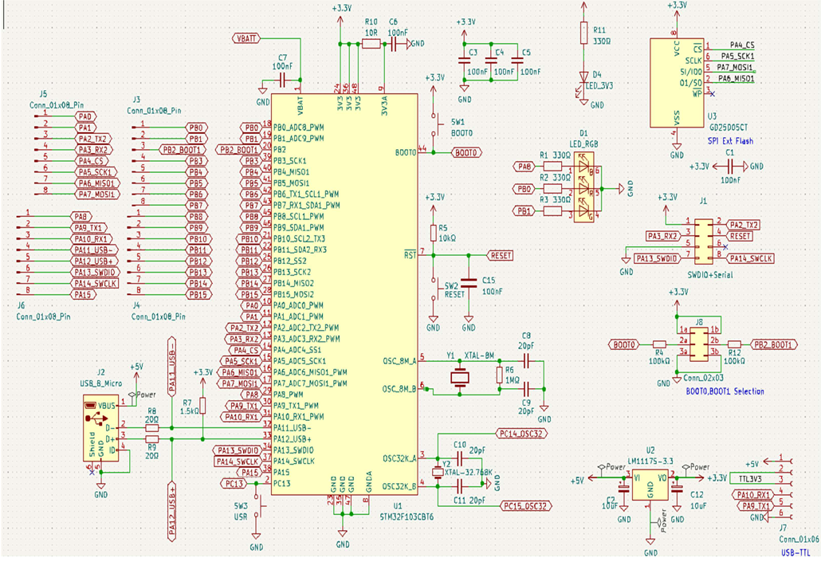
Figura 6. Schemă electrică STM32

Placa STM32 utilizează microcontrolerul STM32F103CBT6 în pachet LQFP48. Principalele componente de pe placă sunt:
J3, J4, J5, J6 | GPIO Headers - conectori de expansiune pentru toți pinii GPIO (senzori, comunicație)
J2 - USB Micro-B | Conectare la PC pentru programare/alimentare (D+, D- prin R7/R8 pentru protecție ESD)
J1 (8 pini) | Interfață debug SWD (PA13=SWDIO, PA14=SWCLK) + UART (PA2=TX, PA3=RX)
U2 | Regulator LDO: intrare 5V -> ieșire 3.3V, stabilizat cu C12, C13; protejat cu dioda Schottky D2
U3 | Memorie SPI Flash externă non-volatilă (MOSI, MISO, SCK, WP, HOLD)
Y1 | Oscilator principal 8 MHz (cristal extern)
Y2 | Oscilator RTC 32.768 kHz
SW2 | Buton RESET manual (pull-up R5)
BOOT0 (J8) | Selecție sursă de boot: Flash intern / RAM / UART

6.2. Schemă Electrică ADSP-2181 EZ-Kit Lite (Subsistem DSP)
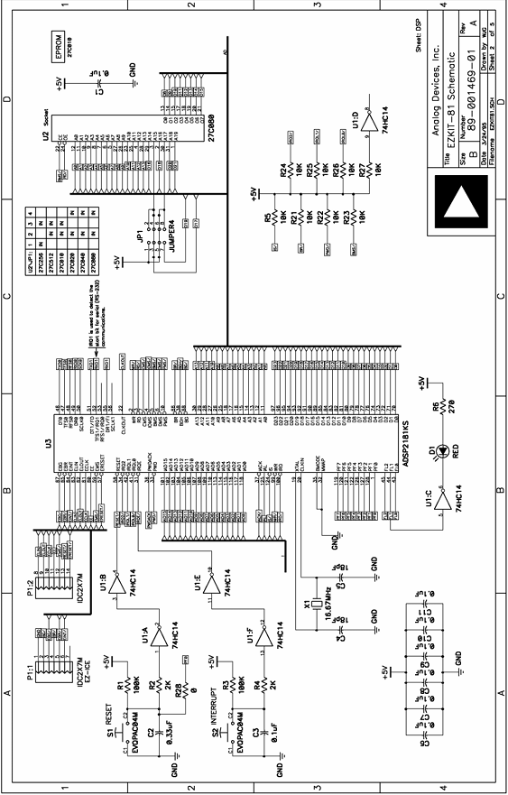
Figura 7. Schemă electrică EZKIT-81-DSP

Circuite principale pe placa DSP
ADSP-2181KS (U3) | CPU principal - gestionează toate operațiunile digitale, magistrale de date și adrese
P1, P2 (EZ-ICE) | Port pentru emulatorul EZ-ICE (depanare cod direct pe hardware)
S1 - RESET | Circuit RC reset cu inversor Schmitt Trigger 74HC14; R1=pull-up, C2=întârziere
S2 - INTERRUPT | Circuit de întrerupere externă; C3=filtru tranziții HIGH-LOW
X1 - Oscilator | 16.67 MHz; C4, C5 stabilizatori; semnal transmis la CLKIN al DSP
C6-C11 | Banc condensatoare decuplare - filtrează zgomot și stabilizeaza alimentarea
U2 Socket - EPROM | Memorie non-volatilă firmware DSP; selectată prin JP1 (2^20 locații, A0-A19, O0-O7)
R5,R21-R27 | Rețea pull-up pentru linii de control (SR, PWDR, IRQ); previne stări necontrolate
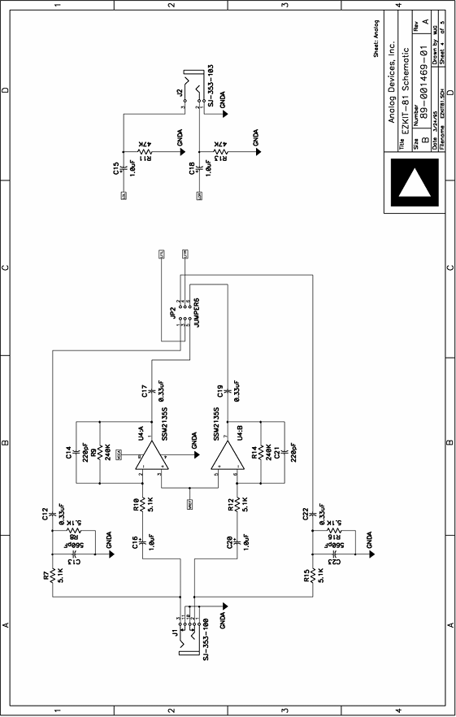
Figura 8. Schemă electrică EZKIT-81 – CODEC

Codecul AD1847JP (CODEC audio stereo)
L1R, L1L | Intrări audio stânga/dreapta (Line In)
L2R, L2L | A doua pereche de intrări audio (Line In 2)
A1L, A2R | Linii pentru microfoane sau alte surse audio
LOL, LOR | Ieșiri audio analogice (Line Out - căști/difuzoare)
SDI/SDO/SCLK/SOFS | Interfață digitală cu DSP: Serial Data In/Out, Serial Clock, Sync Frame
FB1 | Ferrite bead - izolare zgomot între alimentare digitală și analogică
X2 (16.9344 MHz) | Oscilator pentru rata de eșantionare audio
X3 (24.576 MHz) | Oscilator alternativ rata eșantionare
VREF Filter | C45/C46/C47 - stabilizează tensiunea de referință pentru conversie ADC/DAC
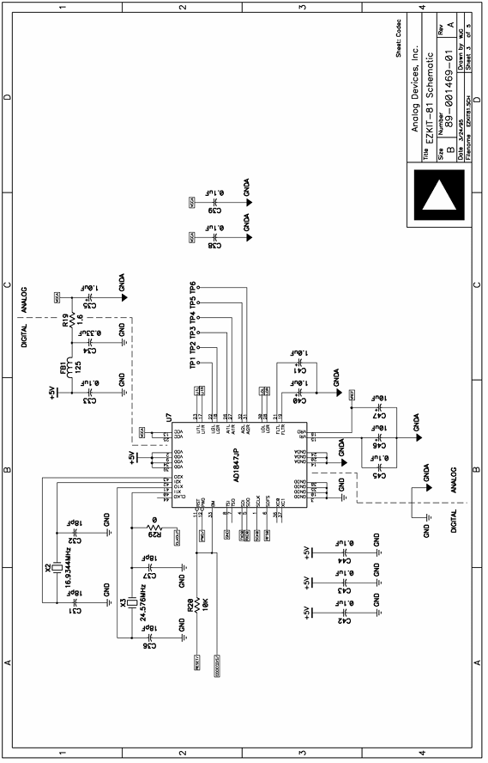
Figura 9. Schemă electrică EZKIT-81 – CODEC
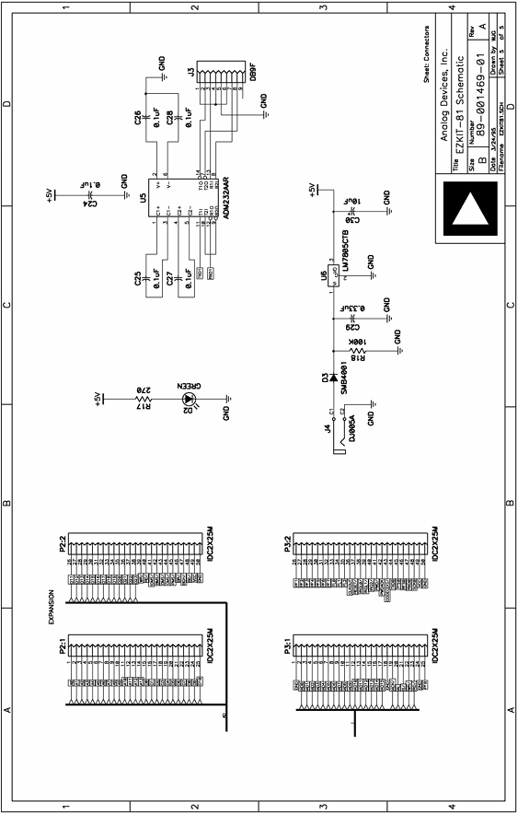
Figura 10. Schemă electrică EZKIT-81 – Conectori

6.3. Schemă Electrică Extensie I/O DSP
Extensia I/O este conectată la placa EZ-Kit Lite prin conectorul HEADER 25x2 (J2), care aduce magistrala de date și semnalele de control (RD/, WR/, IOMS/). Componentele principale sunt:
74LS138 (U18) | Decodor 3-la-8 linii - selectează sub-modulele (afișaj/butoane) prin adresele A8, A9, A10
74LS374 (U6) | Registru octal cu latch - stochează datele pentru afișaj LED
74LS244 (U7) | Buffer octal Tri-state - permite citirea stării butoanelor la comanda PORT_SW/
7404 (U3, U4) | Inversoare logice - asigură polaritatea corectă a semnalelor de control
7430 (U1) | Poarta NAND 8 intrări - decodare adrese superioare
7400 (U5) | Porți NAND 2 intrări - combină semnale de selecție cu WR/RD
A1 - LSD030BUE | Afișaj 7 segmente + punct decimal - afișează starea internă DSP
SW1, SW2 (DIP-4) | Două blocuri de 4 switch-uri = 8 biți SW0-SW7 pentru parametri DSP
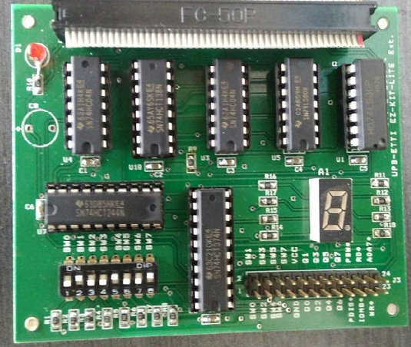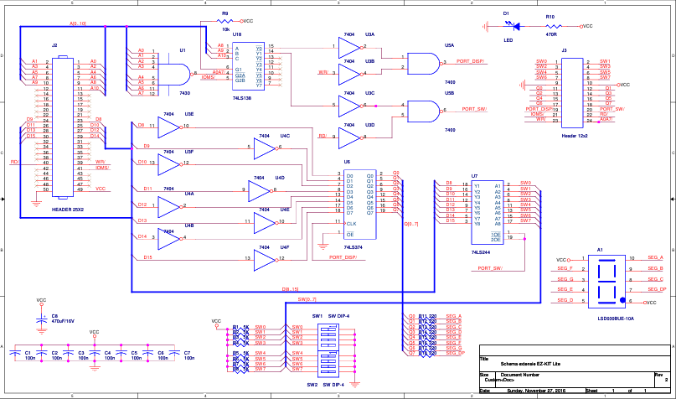
Figura 11/12. Schemă electrică EZKIT-81 – Conectori

7. Protocoalele de Comunicație

7.1. Comunicație ARM - DSP (Magistrala PCDA)
Comunicația între ARM și DSP se realizează prin 8 fire GPIO (PCDA7-0 -> PF7-0). Aceasta este o interfață paralelă simplă, unidirecțională (ARM scrie, DSP citește), sincronizată prin butonul IA (Interrupt Acknowledge). Latența de transmitere este de o singură scriere în registrul GPIOB->ODR.

Parametru | ARM (Emițător) | DSP (Receptor)
Interfața | GPIOB PB8-PB15 (output push-pull) | PF0-PF3 (input), citit cu Prog_Flag_Data
Declanșator | Apăsare buton PRG | Apăsare buton IA -> IRQL0
Lățimea canalului | 8 biți paralel | 8 biți, masca 0x00FF
Viteza | ~10 ms (rata TIM2) | Citire la prima întrerupere SPORT0 după IA

7.2. Comunicație DSP - Codec AD1847 (SPORT0)
Comunicația audio între ADSP-2181 si codecul AD1847 se realizează prin portul serial SPORT0, configurat în mod multicanal cu autobuffering pe 16 biti. Codecul furnizează ceasul de sincronizare (slave clock).

Mod SPORT0 | Multicanal, 2 canale x 16 biți, autobuffering
SCLK | Serial clock - sincronizare transfer
RFS (TFS) | Receive/Transmit Frame Sync - semnalizează începutul unui cadru audio
DR (DT) | Receive/Transmit Data - date audio seriale
Canal 0 | Date canal stâng (Left)
Canal 1 | Date canal drept (Right)
Autobuffering | Încarcă automat cuvintele recepționate în RxBuff; descarcă din TxBuff; întrerupere la plin/gol
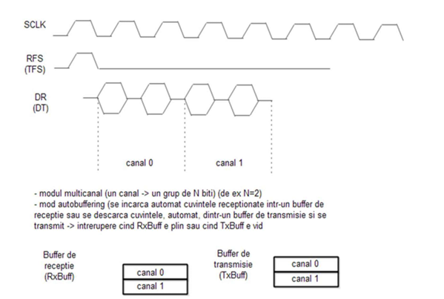
Figura 13. Conectarea DSP prin portul serial SPORT0

8. Simulări și Rezultate

8.1. Simulări VisualDSP++
Simularea algoritmilor DSP a fost realizată în mediul VisualDSP++ pe ținta ADSP-2181 Simulation. Fiecare algoritm a fost simulat independent, cu semnal de test sinusoidal și cu adaos de zgomot, pentru validarea comportamentului teoretic.

AGC - Rezultate Simulare
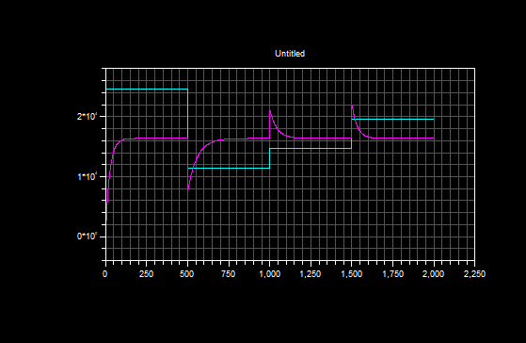
Semnalul de intrare (albastru) prezintă variații ale amplitudinii. Ieșirea AGC (mov) converge către nivelul de referință REF=0.5, atenuând vârfurile și amplificând părțile slabe. Timpul de convergență depinde de parametrul μ și de dimensiunea ferestrei M.
• La intrare cu amplitudine 0.8 -> ieșire converge la 0.5 după ~200 eșantioane (μ=0.05, M=4)
• La saltul de amplitudine de la 0.8 la 0.4 -> AGC crește câștigul, ieșirea revine la 0.5
• Ripple mai mic cu M mai mare (mai multă inerție), răspuns mai rapid cu μ mai mare

ALE - Rezultate Simulare
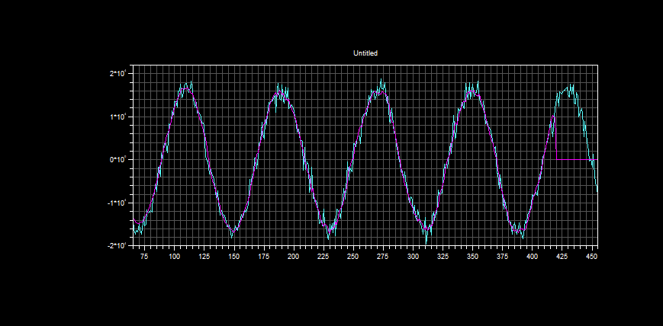
Semnalul de intrare (albastru) este un sinusoid perioadicum amestecat cu zgomot de bandă largă. După convergență filtrului adaptiv, ieșirea (mov) redă semnalul sinusoidal curat, eliminând zgomotul. Calitatea extracției depinde de alegerea întârzierii D.
• Lambda (factorul de uitare) asigură stabilitate numerică pe termen lung

MF - Rezultate Simulare
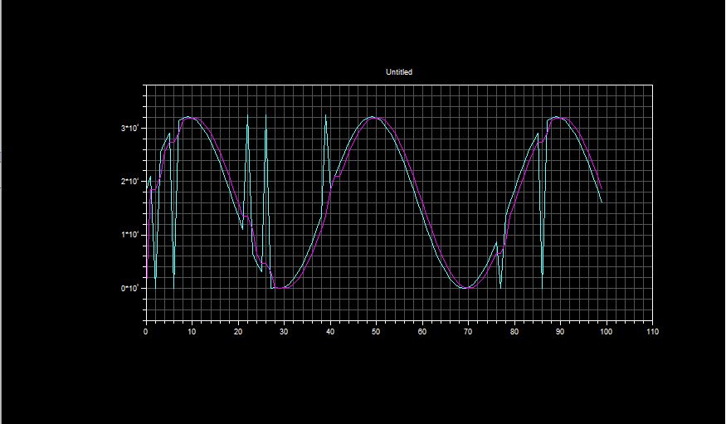
Semnalul de intrare cu zgomot impuls (spike-uri) trece printr-un filtru median cu K=3 (fereastra W=6). Spike-urile sunt complet eliminate din semnalul de ieșire, în timp ce forma generală a semnalului util este păstrată fidel, inclusiv tranzițiile abrupte.
• Zgomot impuls cu durata 1-2 eșantioane -> eliminat complet pentru K >= 2
• Semnalul sinusoidal de bază este păstrat fără distorsiuni semnificative
• Întârziere de K eșantioane introdusă de filtru

9. Fluxul Complet de Date în Sistem
Fluxul complet de date în sistem, de la utilizator la ieșirea audio procesat, parcurge următorii pași:
Nr | Componentă | Acțiune
1 | Utilizator | Configurează biții de comandă prin butoanele B7-B0 si apasă PRG
2 | STM32 (TIM2 ISR) | Detectează apăsarea PRG, citește butoanele, construiește comanda (0xC0|date), scrie pe GPIOB
3 | Magistrala PCDA | 8 fire GPIO transmit comanda paralel către PF7-0 ale DSP-ului
4 | Utilizator (IA) | Apasă butonul IA pe placa DSP pentru a confirma preluarea comenzii
5 | DSP (IRQL0) | Setează Flag_CDA=1 la detecția întreruperii IA
6 | Sursa audio | Semnal audio analog aplicat la intrarea LINE IN a codecului AD1847
7 | Codec AD1847 | Digitalizează semnalul audio la 16 biți, trimite eșantioane x(n) prin SPORT0
8 | DSP (SPORT0 RX) | Recepționează x(n) din rx_buf; verifică Flag_CDA; citește/execută comanda
9 | DSP (ALG) | Aplică algoritmul selectat (AGC/ALE/MF) și calculează y(n)
10 | DSP (SPORT0 TX) | Scrie y(n) în tx_buf+1 și tx_buf+2 (ambele canale)
11 | Codec AD1847 | Convertește y(n) din digital în analog și redare la LINE OUT / căști

10. Simulări MATLAB
Prin simulările MATLAB putem observa comportamentul așteptat al funcțiilor de procesare care vor fi implementate pe DSP. Acestea servesc drept referință teoretică pentru validarea implementărilor viitoare pe hardware.
AGC (Automatic Gain Control) — Semnalul de intrare prezintă variații ale amplitudinii. Ieșirea AGC converge către nivelul de referință, atenuând vârfurile și amplificând părțile slabe. Timpul de convergență depinde de parametrul μ și de dimensiunea ferestrei.
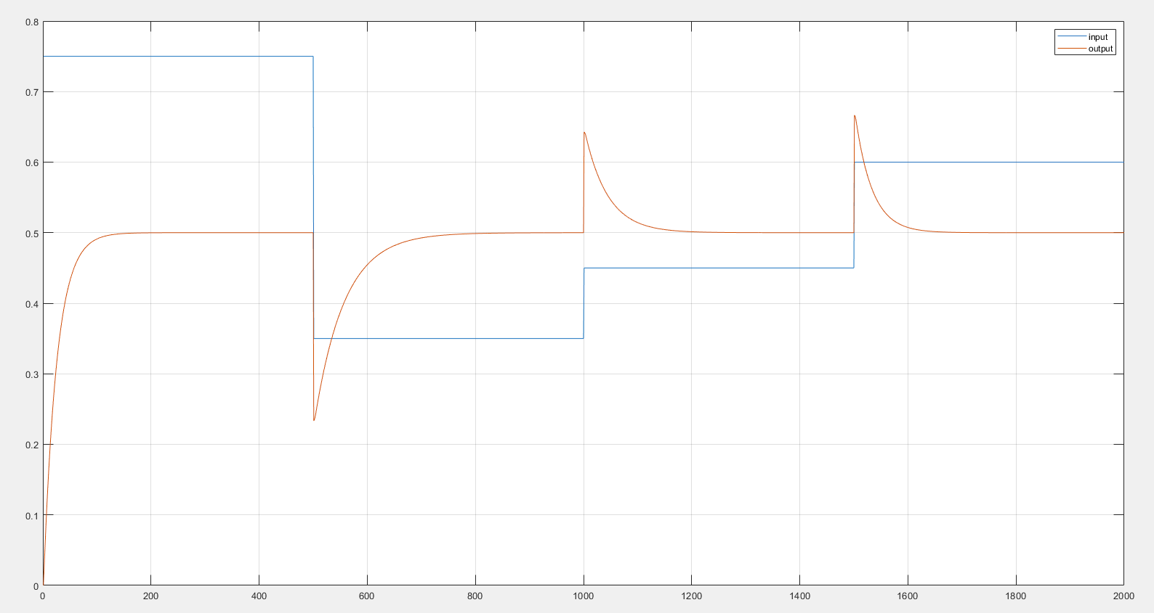Figura 14. Simulare AGC Matlab
ALE (Adaptive Line Enhancer) — Semnalul de intrare este un sinusoid amestecat cu zgomot gaussian. După convergența filtrului adaptiv, ieșirea redă componenta periodică curată, eliminând zgomotul de bandă largă.
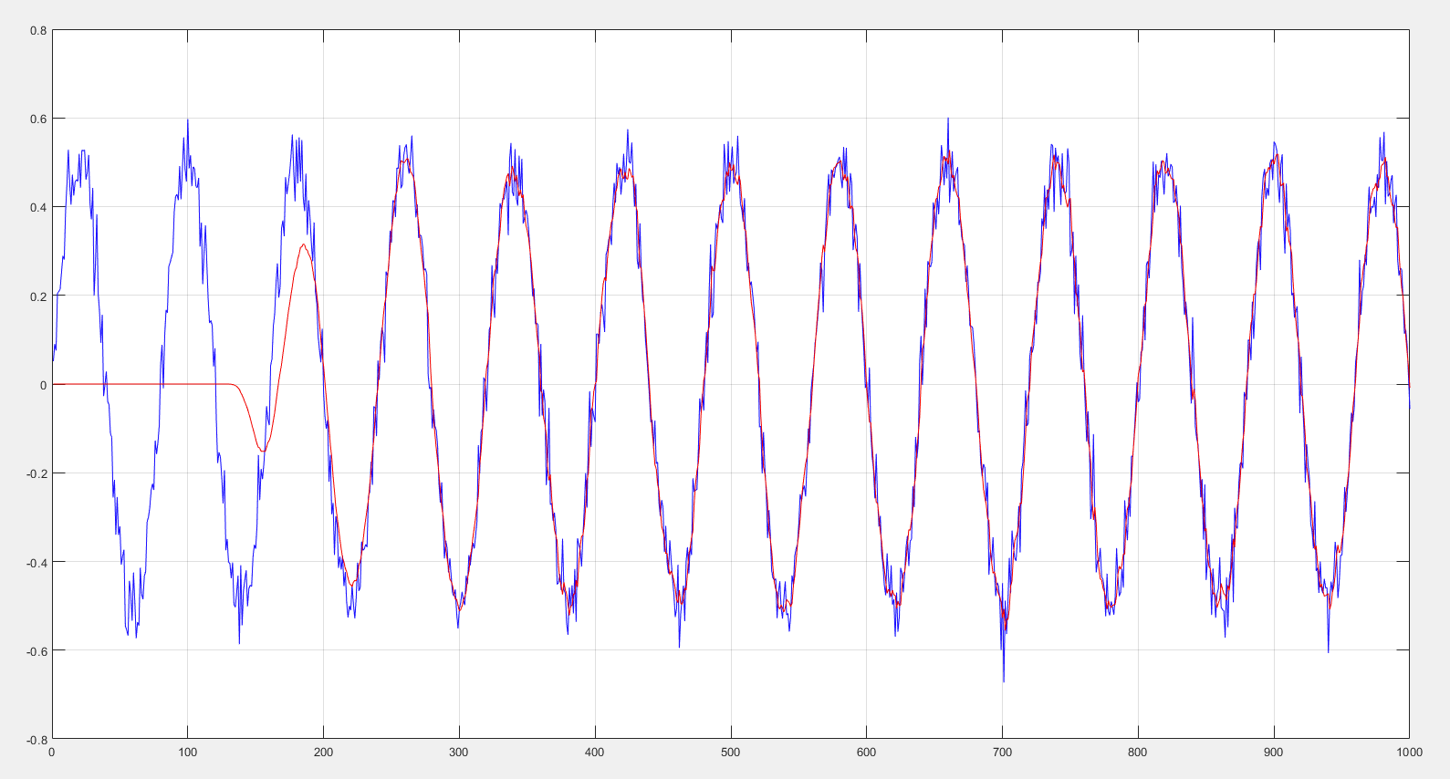
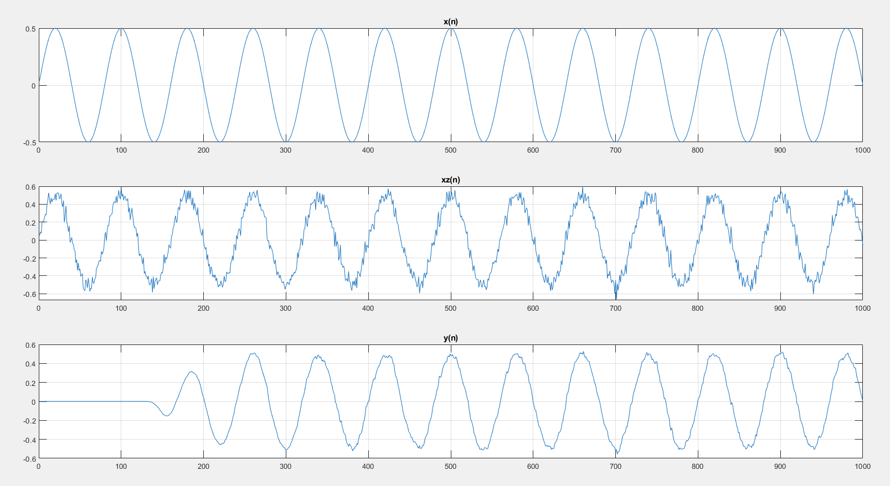
Figura 15,16. Simulare ALE

MF (Median Filter) — Semnalul de intrare conține zgomot de tip impuls (spike-uri). Filtrul median cu K=3 (fereastră W=6) elimină complet spike-urile din semnalul de ieșire, păstrând forma semnalului util fără distorsiuni semnificative.
codec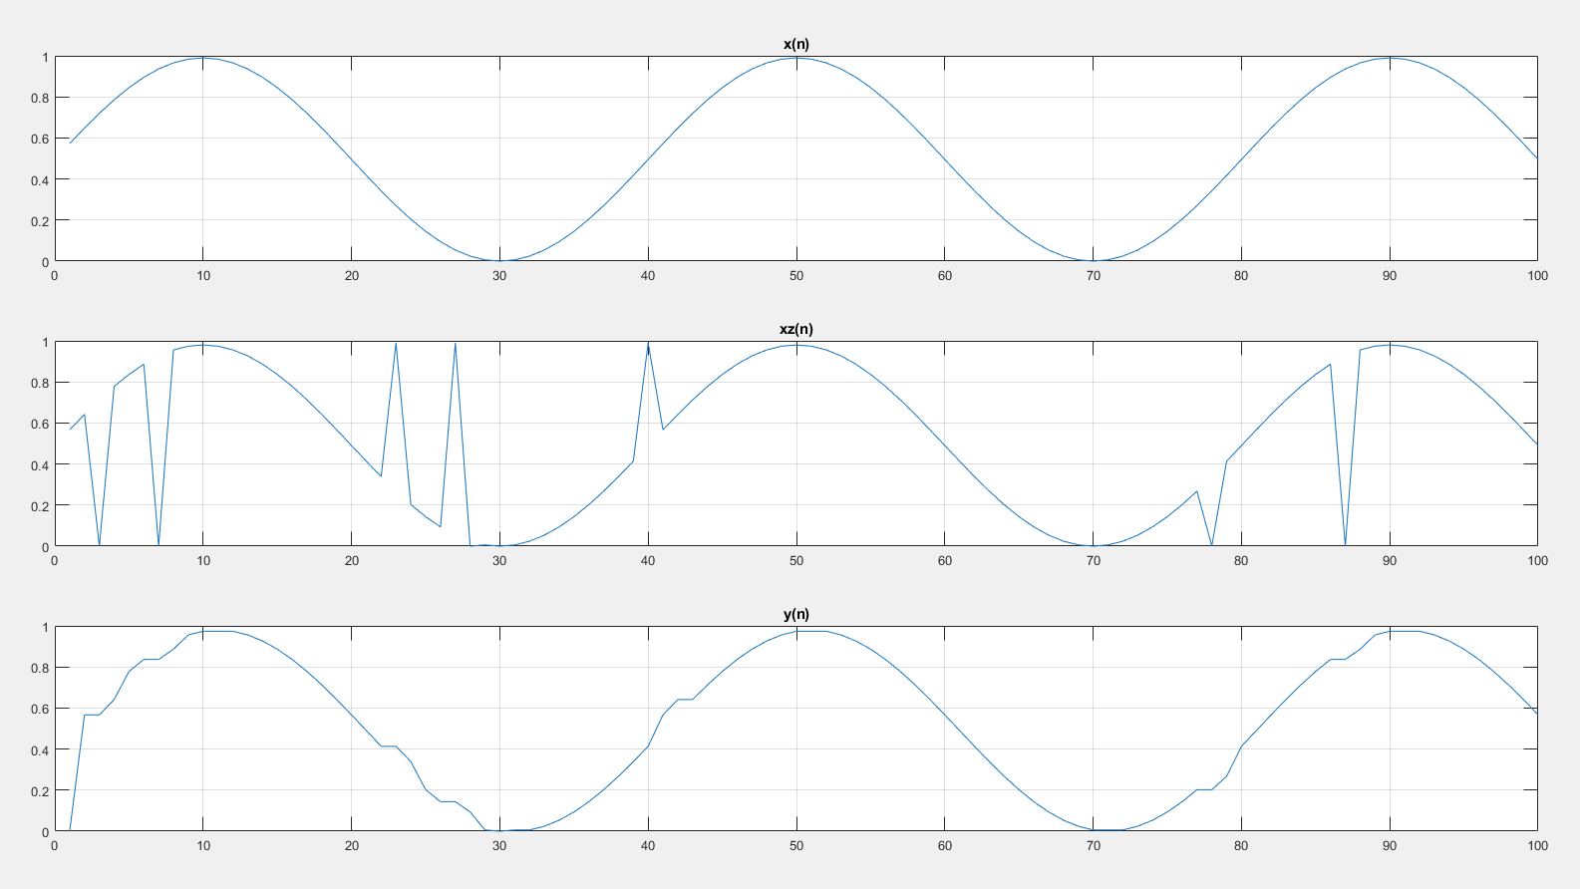
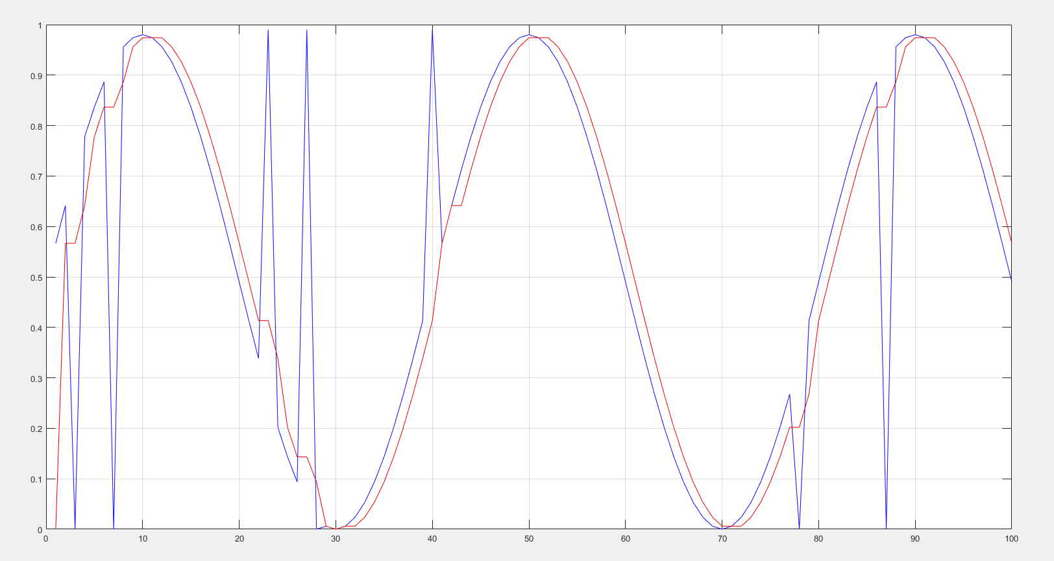
Figura 17,18. Simulare MF
11. Concluzii
Sistemul implementat demonstrează cu succes o arhitectură biprocesor pentru procesarea digitală a semnalelor audio în timp real. Separarea clară a responsabilităților între subsistemul ARM (interfață utilizator, control) si subsistemul DSP (procesare algoritmică) oferă o arhitectură modulară și extensibilă.
În Etapa 1, au fost realizate cu succes: arhitectura completă a sistemului, configurarea hardware (STM32CubeMX, VisualDSP++), comunicația ARM-DSP prin magistrala PCDA, inițializarea și comunicatia cu codecul AD1847, mașina de stări TRS_CDA (ARM) și mașina de stări DSP, validarea protocoalelor de comunicație prin modul bypass (y(n) = x(n)).
Simularea individuală a celor trei algoritmi (AGC, ALE, MF) in VisualDSP++ și MATLAB a confirmat funcționarea corectă a acestora. Implementarea completă pe hardware va fi realizată în Etapa 2, integrând algoritmii în codul principal DSP cu selecția parametrilor din switch-urile SW7-SW0.

Contribuții Tehnice
STM32 / ARM | Configurare hardware completă, cod C/HAL, mașina de stări TRS_CDA
ADSP-2181 / DSP | Inițializare codec AD1847, mașina de stări DSP, structură întreruperi
Algoritmi DSP | Proiectare și simulare AGC, ALE (LLMS), Median Filter în VisualDSP++ si MATLAB
Extensie I/O | Schema electrică completă, decodare adrese, afisaj 7 segmente, switch-uri
Validare | Simulări MATLAB pentru comportament teoretic; simulări VisualDSP++ pe hardware virtual

